29 - 30 noiembrie 2018
RAPORT ZILNIC

Calificativ:  NEGATIV | Suprataxaţi, în ilegalitate şi în pericol | TVR1-20:21  1min 57s  TVR2-19:23  2min 02s
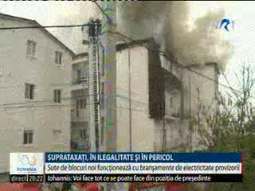 | Un studiu realizat la nivelul Bucureştiului şi a localităţilor din zonă arată că jumătate dintre blocurile verificate funcţionează cu branşamente făcute în faza de şantier, locatarii din aceste blocuri plătind un curent mai scump decât în mod normal şi fiind în pericol.  Peste 50 de blocuri conectate provizoriu au fost debranşate de compania Enel numai în luna octombrie.  Experţii explică această situaţie veche de ani de zile prin faptul că legislaţia e stufoasă şi are lacune, iar instituţiile responsabile şi distribuitorii nu comunică.

Calificativ:  NEUTRU |  | RadioRomânia-13:03  1min 30s
Specialiştii din Valea Jiului susţin că minele de la Lupeni şi Lonea nu pot fi închise cu actualele rezerve aflate în exploatare din motive de securitate. Complexul Energetic Hunedoara a cerut unui institut din Polonia să facă un studiu referitor la zăcămintele de cărbune din zonă în speranţa că rezultatele acestui studiu vor putea determina UE să permită continuarea activităţii la cele 2 mine şi dupa ianuarie 2019. Şi sindicatele fac demersuri pentru continuarea activităţii de producţie la cele 2 exploatări. Între timp, la Complexul Energetic Hunedoara are loc o nouă serie de concedieri colective.

Calificativ:  NEGATIV |  | RadioRomânia-13:06  1min 19s
Circa 200 de mineri de la cariera Lupoaia din cadrul Complexului Energetic Oltenia au întrerupt activitatea în această dimineaţă în semn de solidaritate cu colegii lor de la departamentul de livrări având în vedere că cererea mare de cărbune a determinat administraţia să îi oblige pe aceştia din urmă să lucreze şi în zilele libere de la sfârşitul anului, dar fără să fie plătiţi suplimentar. Cei care participă la protest spun că nu vor relua activitatea până când administraţia Complexului Energetic Oltenia nu va găsi soluţii pentru schimbarea programului de lucru.

